Министерство образования, науки и молодёжной политики
Краснодарского края

Отчет о реализации проекта краевой инновационной площадки
за 2018 год
Муниципальное общеобразовательное бюджетное учреждение
гимназия № 6 г. Сочи
«Модель управления ценностно – профессиональным самоопределением учащихся на основе сценарного подхода»
- Паспортная информация
- Юридическое название учреждения (организации): Муниципальное общеобразовательное бюджетное учреждение гимназия № 6 г. Сочи.
- Учредитель: Администрация города Сочи
- Юридический адрес: 354003, город Сочи, улица Абрикосовая, дом 23
- ФИО руководителя: Безверхая Ольга Васильевна
- Телефон/факс: 8 (862)268-14-00, e-mail: gymnasium6@edu.sochi.ru
- Сайт учреждения: http://gym6.sochi-schools.ru
- Активная ссылка на раздел на сайте, посвященный проекту http://gym6.sochi-schools.ru/innovatsionnaya-deyatelnost/kraevaya-innovatsionnaya-ploshhadka/
- Официальные статусы организации в сфере образования:
- Пилотная площадка по введению ФГОС ООО, с 2013 года
- Муниципальная инновационная площадка, с 2016г.
- Пилотная площадка по введению ФГОС СОО, с 2018г.
- Статус «Школа – лаборатория инноваций» по итогам независимой общественно – профессиональной оценки качества инновационной деятельности в рамках Всероссийского проекта «Школа - лаборатория инноваций», 2018г.
- Опорная школа по реализации Федерального проекта «Повышение финансовой грамотности», 2018г.
II. Реализация инновационного проекта.
- Соответствие задачам федеральной и региональной политики.
Правительством Российской Федерации (Поручение от 19 марта 2012 г. (№ АЖ-П12-1623), письмом Минобрнауки РФ «О комплексе мер по проведению профессиональной ориентации учащихся образовательных учреждений общего образования» от 19 июля 2011 г., ФГОС НОО и ФГОС ООО указано на необходимость подготовки каждого обучающегося общеобразовательной организации как самоопределяющейся личности к самостоятельному, осознанному выбору профессии и построению карьеры в меняющихся социальных условиях. «Решение этой проблемы становится актуальной задачей и важнейшим условием не только совершенствования самой профориентационной работы, но и совершенствованием всей кадровой политики государства…
Это предполагает постепенное перемещение акцентов в профориентационной работе от констатирующе-рекомендательных вариантов помощи к активизации самих школьников и формирования у них умения ориентироваться в разнообразных ситуациях выбора и принимать ответственные решения.
Соответственно, это возможно лишь при соблюдении следующих условий:
- увеличение времени на психолого-педагогическую поддержку самоопределяющимся клиентам (переход от одноразовых, эпизодических консультаций к многоразовым встречам);
- создание организационных условий для такой работы (к системной и комплексной работе);
- специальную подготовку профориентаторов, способных работать по разным направлениям, с разными категориями обучающихся и с использованием разных методов);
- изменение самого отношения к профориентации (осознание ее реальной важности).
Деятельность гимназии как краевой инновационной площадки в рамках реализации данных условий направлено на:
- создание модели управления ценностно - профориентационным самоопределением детей.
- создание центра дополнительного образования на базе гимназии как механизма выбора любимого дела, как ценности при выборе профессии.

- Задачи отчетного периода
- Разработка и реализация индивидуальных стратегий профессионального самоопределения для школьников, их родителей и педагогов.
- Создание условий для развития участников образовательного процесса, самореализации школьников в различных видах деятельности.

3. Содержание инновационной деятельности за отчетный период.
Содержание инновационной деятельности конкретизируется следующими идеями:
- изменение ценностных ориентаций профориентационной работы, которая заменяется на управление ценностно - профессиональным самоопределением детей; ведущей выступает ценность любимого дела;
- обеспечение преемственности профориентационной работы на уровнях общего образования;
- создание школьного центра дополнительного образования как инструмента для широкого выбора учащимися любимого дела;
- идея социального партнерства как средства реализации школьниками профессиональных проб; организация межведомственного взаимодействия и создание системы социального партнерства;
- использование возможностей организации внеурочной деятельности учащихся в рамках ФГОС НОО, ФГОС ООО и ФГОС СОО как ресурса профориенационной деятельности;
- использование сценарного подхода с целью обеспечения индивидуализации и вариативности ценностного управления самоопределением школьников, реализация индивидуальных стратегий профессионального самоопределения для школьников, их родителей и педагогов.
В рамках деятельности краевой инновационной площадки в гимназии определены мероприятия, осуществляемые на каждом уровне образования в рамках деятельности центра дополнительного образования и организации сетевого партнерства.
Схема структуры профессионального самоопределения (схема 1)
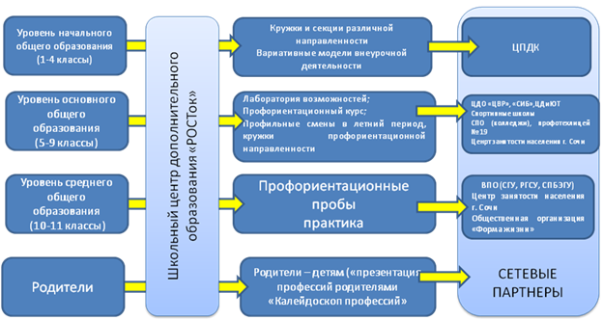
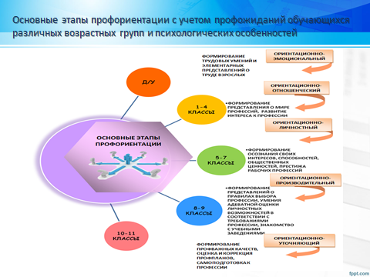

Схемы преемственности и непрерывности профориентационной деятельности.
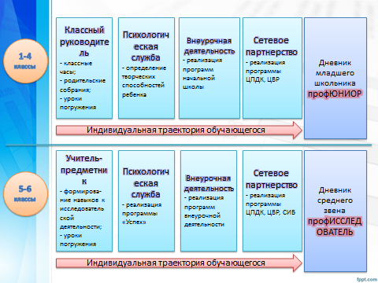
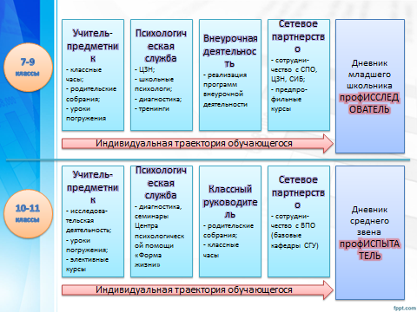
Схема и механизмы организации деятельности на различных уровнях образования (многоуровневость).
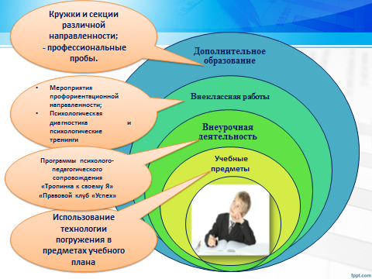
Сценарный подход используется для организации планомерной и систематичной работы. В гимназии разработаны дневники профориентации для каждого уровня образования с учетом психологических и возрастных особенностей учащихся, которые являются инструментом индивидуальной траектории профессионального самоопределения учащихся. На схеме представлены этапы использования сценарного подхода в организации профориентационной работы.
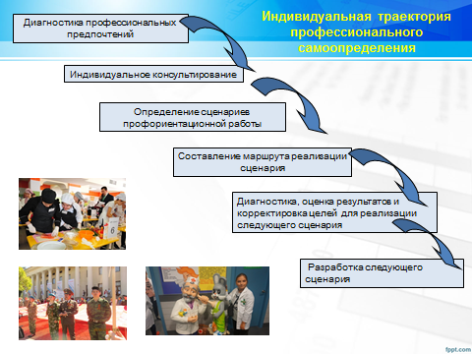
Идея социального партнерства, межведомственного взаимодействия позволяет эффективно и рационально использовать ресурсы различных организаций и учреждений. Организовав системное взаимодействие, определив механизмы взаимодействия, мы получили ресурсную сеть, которая служит для создания системы непрерывной профориентационной работы в гимназии.

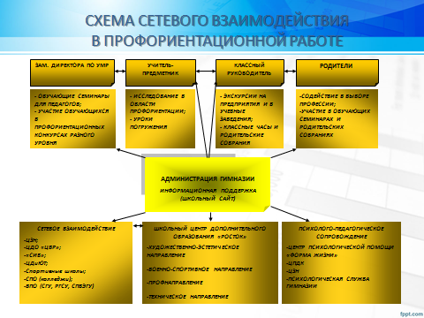
Модель управления ценностно – профессиональным самоопределением учащихся (описание модели)
Функции управления
Анализ  Планирование | Блок целеполагания |  | Промежуточные результаты
 | Администрация гимназии, творческая группа учителей (учителя, психологи, классные руководители), сетевые партнеры, родительская общественность |  | Создана творческая группа
 | Анализ непродуктивных сценариев учащихся на основе дневников профессионального самоопределения |  | Произведен анализ непродуктивных сценариев
 | Определение комплекса мер коррекции непродуктивных сценариев |  | Определен комплекс мер коррекции непродуктивных сценариев
 | Определение тактических и стратегических целей по организации деятельности
Реализация | Организационный блок
 | Создание нормативно – правовой базы |  | - Описание модели управления ценностно – профессиональным самоопределением  - Положение о центре дополнительного образования;  - Внесены изменения в ООП ООО, в части введения предпрофльной подготовки с 5 класса: (разработаны учебные планы для гуманитарного, физико – математического, естественно – научного классов, внесены изменения во внеурочную деятельность, в т.ч. с добавлением профильных курсов для 9-х классов с участием сетевых партнеров);  - Разработана ООП СОО (учебные планы для гуманитарного профиля с группами филологической и социально – гуманитарной направленности, технологического профиля технологического профиля с группами физико-математического и естественно-научного направления, план внеурочной деятельности)  - Заключены договора с сетевыми партнерами
 | Организация структуры профессионального самоопределения |  | Схема 1.
 | Определение сетевых партнеров из числа образовательных организаций дополнительного образования, среднего и высшего профессионального образования, общественных организаций, предприятий города |  | - Центры дополнительного образования г. Сочи;  - Образовательные организации СПО, ВПО  - Центр занятости населения г. Сочи
 | Определение механизмов сетевого взаимодействия с сетевыми партнерами |  | Договора и соглашения о сотрудничестве
 | Создание материально – технических условий |  | - Закупка цифрового кабинета профориентации;  - Закупка оборудования по робототехнике
 | Содержательный блок
 | Психологическая поддержка | Индивидуальное консультирование;  Профдиагностика;  Профконсультирование;  Профтренинги  Сопровождение индивидуальной траектории профессионального самоопределения учащихся | - Использование методик  - Реализация программы Центра занятости населения г. Сочи «Планета ресурсов»
 | Педагогическая поддержка | Учебная деятельность: включение в содержание предметов учебного плана информации и профессиях с использованием технологии погружения, включение в учебный план основного общего и среднего общего образования профильных предметов и элективных курсов  Внеурочная деятельность в рамках ФГОС:  Воспитательная деятельность: мероприятия профориентационной направленности (конкурсы, проекты), научно – исследовательская деятельность, организация профессиональных проб на основе сетевого взаимодействия.  Дополнительное образование: организация работы кружков и секций на базе гимназии различной направленности как возможности выбора любимого дела. | Учебный деятельность:  Основное общее образование  Предпрофильная подготовка с 5 классов: гуманитарный, физико – математический, естественно – научный классы.  Среднее общее образование:  Классы гуманитарного профиля с группами филологической и социально – гуманитарной направленности, технологического профиля технологического профиля с группами физико-математического и естественно-научного направления, план внеурочной деятельности  Внеурочная деятельность  - Реализация программ профориентационной направленности «Тропинка к своему Я» (ФГОС НОО), «Успех» (ФГОС ООО)  - Реализация курсов внеурочной деятельности в соответствии с профилями, в т.ч. проводимыми на базе СПО (Электромонтаж» - Сочинский проффесиональный техникум), преподавателями СПО (финасово – юридический колледж)  Воспитательная деятельность:  - Научное общество учащихся  - Профконкурсы - в соответствии с планом городских мероприятий по профориентации, графиком проводимых олимпиад различного уровня  - Профессиональные пробы на предприятиях города (по профильным дисциплинам в рамках сетевого сотрудничества с Центром занятости г. Сочи) – «Водоканал», Санатории г. Сочи, поликлиники г. Сочи, Россети, учреждения УВД, киностудии и т.д.  Дополнительное образование:  Центр дополнительного образования гимназии «РОСТок» - 26 кружков и секций по направлениям: художественно – эстетическое, военно – спортивное, техническое, профориентационное
 | Методическая поддержка | Обучение педагогов  Обеспечение методическими пособиями  Разработка программ, методических рекомендаций, сценариев профориентационных мероприятий. | Разработаны следующие методические материалы:  - Методическая разработка уроков с использованием технологии погружения;  - Методические разработки профориентационных игр для учащихся начального (Игра – лото «На все руки мастер»), основного (Профориентационная игра для старшеклассников «Профателье»), среднего общего образования «Шаг за шагом»;  - Комплекс родительских собраний учащихся 1-11-х классов для организации непрерывной профориентационной работы;  - Программа «Планета ресурсов» (разработана Центром занятости населения г. Сочи»)
 | Информационная поддержка | Информирование всех участников образовательного процесса  Работа со СМИ, использование возможностей соцсетей, сайта гимназии  Создание сайта профориентационной работы для Краснодарского края. | - Сайт гимназии № 6 http://gym6.sochi-schools.ru  - Страница в соцсетях Facebook  - Страница на сайте Московского центра развития кадрового потенциала образования как участника проекта «Взаимообучение городов. Школа России – партнеры школ Москвы» https://mcrkpo.ru/index.php?option=com_content&view=article&id=16477&catid=578&Itemid=1622  - Сайт научно – методического журнала «Управление качеством образования: теория и практика эффективного администрирования», г. Санкт – Петербург, http://effektiko.ru/laboratoriya/28
Контроль | Контрольно-рефлексивный блок
 | Проведение мониторингов в соответствии с разработанными критериями
 | Отслеживание дневников профессионального самоопределения учащихся

Структура сайта профориентационной работы.
Разделы сайта | Подразделы сайта
Главная
Профессии | Психологические типы профессий по Е.А. Климову (человек – природа, человек – техника, человек – человек, человек – знаковая система, человек – художественный образ)
Обучение (перечень образовательных организаций) | Сочи
 | Краснодарский край
Материалы | Новости, тесты, мероприятия, праздники, стандарты, документы, инструкции, тесты, фото, видео
Рынок труда | Документы, общая информация, интернет-ресурсы
Проекты | Информация о проектах, реализуемых в Сочи, Краснодарском крае.

4. Инновационность.
Инновационность проекта состоит в следующем:
– предложен инновационный подход к организации профориентационной работы со школьниками, основанный на использовании сценарного подхода;
– смоделирован процесс управления ценностно - профессиональным самоопределением учащихся на базе школьного Центра дополнительного образования;
– раскрыта методика использования сценарного подхода в организации профориентационной работы с целью обеспечения ее вариативности и индивидуализации, который ранее в данных целях не использовался;
– предложена структура сайта профориентационной работы.

- Измерение и оценка качества инновации.
К основным результативным критериям и показателям эффективности профориентации школьников относятся следующие критерии:
1. Достаточный уровень знаний у учащихся о профессии и путях ее получения
2. Формирование обоснованности выбора профессии
3. Формирование понятия о значимости труда
4. Самопознание школьника
5. Определение профессионально важных качеств.
Критерии готовности обучающихся к профессиональному самоопределению:
- мотивационно-потребностный;
- информационный;
- деятельностностный.
Эффективность реализации проекта отслеживается с помощью методики «Профессиональная готовность школьников».

6. Результативность (определенная устойчивость положительных результатов).
Полученные результаты, доказанные диагностическими исследованиями:
– изменение ценностных ориентаций школьников (на основе диагностических исследований и дневников профориентации);
– увеличение числа призовых мест, занятых школьниками на различных конкурсах профмастерства, олимпиадах, творческих и спортивных конкурсах и др.;
– Создание Центра дополнительного образования гимназии «РОСТок» повлекло за собой увеличение числа школьников, имеющих любимое дело (занятие), увеличение числа школьников, занимающихся в кружках, секциях, клубах по интересам (2010 год – 9, минимальное количество учащихся - 135; 2016 год – 22 кружка, минимальное количество учащихся - 330, 2018г. – 26 кружков, минимальное количество учащихся 390). На 2018 год структура Центра дополнительного образования представляет собой следующие направления, которые созданы по направлениям методики Климова:
Художественно-эстетическое направление представляет Вокальная студия «Рассвет», Художественная студия, Театральная студия «Гротеск», Спортивно – танцевальный клуб «Гранд – мастер», Ансамбль грузинского танца «Иверия», Студия «Брейк – данс»
Военно-спортивное направление состоит из Военно – патриотического клуба «Патриот», Туристического клуба «Следопыт», Городского клуба армейского рукопашного боя «Витязь», Клуба «Айки-до», Секции таэквондо, Секции самбо, Секции дзюдо, Художественной гимнастики, секции Лыжных видов спорта (биатлон, прыжки с трамплина), Секции волейбола, секции скиппинга, Клуба «МЧС. Спасатель», секция футбола
Профориентационное направление состоит из кружков: Психология, Ландшафтный дизайн, Косметология, Кулинарный клуб
Техническое направление - Кружок «Робототехника».

Разработаны профориентационные дневники учащихся для начального, основного и среднего общего образования: «Профюниор», «профИССЛЕДОВАТЕЛЬ», «профИСПЫТАТЕЛЬ».
«Профюниор» включает в себя следующие разделы: профориентационная карта обучающегося ,аналитическая карта обучающегося (увлечения, интересы, занятия в кружках, мечты, рисунки, познания о профессиях), аналитическая карта родителей (знакомство с профессиями родителей, экскурсии на место работы родителей, советы родителей), психологическая карта обучающегося (рекомендации психологов и характеристики на обучающегося), педагогическая карта обучающегося (рекомендации и характеристики классного руководителя).
«ПрофИССЛЕДОВАТЕЛЬ» включает в себя следующие разделы: профориентационная карта обучающегося, аналитическая карта обучающегося (цели, эссе, рейтинг профессий, занятия в кружках), аналитическая карта профессионалов (знакомство с различными профессиями), психологическая карта обучающегося (рекомендации психологов и характеристики на обучающегося), педагогическая карта обучающегося (рекомендации и характеристики классного руководителя).
«ПрофИСПЫТАТЕЛЬ» включает в себя следующие разделы: профориентационная работа (экскурсии, мероприятия, встречи с интересными людьми, источники информации, эссе), путь в профессию (практическая работа), образовательная карта (сравнение учебных заведений).
Результативность проекта
Направления | Результаты
Разработка проекта, методических рекомендаций по реализации проекта | - Дипломант Всероссийского проекта «Школа – лаборатория инноваций»  - Победитель городского конкурса на лучшую организацию профориентационной работы среди организаций повышенного уровня  - 2 место в городском профориентационном конкурсе «Профориентатор года»
Создание условий для развития участников образовательного процесса, самореализации школьников в различных видах деятельности
- Участие в конкурсах, олимпиадах, мероприятиях профориентационной направленности | - 2 место в отборочном туре профориентационной игре «Новый город» в рамках муниципального проекта «Профориентационный кластер»  - Лауреат городского конкурса агитационного плакат «Моя профессия учитель»  - 1 место городского конкурса «Педагогическое вдохновение»
- Обучение по профильным курсам в т.ч. на базе СПО | - Победители Регионального чемпионата Juniorskills – 2018 в компетенции «Электромонтаж»  3 место Регионального чемпионата Juniorskills – 2018 в компетенции «Кулинарное дело»  - Участники Всероссийского чемпионата Juniorskills – 2018 в компетенции «Электромонтаж»;  - Сертификаты по профессии «Электромонтаж».
- Профессиональные пробы на предприятиях города, по программам дополнительного образования | - Сертификаты на бесплатное обучение в Детской школе телевидения «ТЕЛЕШКО»;  - Свидетельство об обучении по дополнительной общеобразовательной программе «Юнармейский лагерь» в ВДЦ «Смена», г. Анапа;  - Свидетельство об обучении по дополнительной общеобразовательной программе Профориентационной смены «Город мастеров».
- Создание центра дополнительного образования гимназии | - Сертификаты по итогам обучения по программе «Кулинарный клуб», «Психология», «Ландшафтный дизайн», «Косметология»;  - Поступление в ВУЗы по направлениям теартальное, военное, техническое

- Организация сетевого взаимодействия.
№ п/п | Партнеры | Формы взаимодействия
1 | Управление по образованию и науки администрации г. Сочи | Участие в городских мероприятиях различного уровня (семинары, акции, профессиональные конкурсы, проекты)
2. | ДОУ № 120 | Ролевые игры, первоначальное знакомство с профессиями.
3. | ЦДО «СИБ» | - Профориентационный практикум «Лаборатория возможностей»  - Профессиональные пробы через работу кружков Центра дополнительного образования на базе гимназии
4. | Центр занятости населения г. Сочи | - Проведение диагностики;  - Организация тренингов по профессиональному самоопределению.  - Организация профессиональных проб на предприятиях города
5. | СГОО «Центр психологической помощи «Форма жизни» | Диагностические исследования
6. | Сочинский профессиональный техникум | - Обучение в колледже в рамках часов внеурочной деятельности;  - Обучение кометенциям Junior skills (компетенция «Элетромонтаж»
7. | Сочинский финансово-юридический колледж | Организация профильных курсов в рамках внеурочной деятельности
8. | ФГБОУ ВПО «Санкт-Петербургский государственный университет» | Информационная площадка.  Информационное обеспечение
9. | Социально-педагогический факультет Сочинского государственного университета | Профессиональные пробы, информационное обеспечение, научно – исследовательская деятельность
10. | Сочинский филиал ФГБОУ ВПО «Всероссийский государственный университет юстиции (РПА «Минюста России») | - Школа правовых знаний  - Олимпиады
11 | Сочинские организации начального, среднего, высшего профессионального образования. | Посещение организаций, Дней открытых дверей.
12 | ЦДО ЦВР,  ЦДиЮТ  Спортивные школы г. Сочи | Организация кружков и секций в Центре дополнительного образования гимназии
13 | Южное главное управление Центрального банка Российской Федерации | Реализация Федерального проекта «Повышение финансовой грамотности»

8.Апробация и диссеминация результатов деятельности.
- Проведение общешкольных родительских собраний в соответствии с разработанными методическими рекомендациями по проведению родительских собраний по профориентации с приглашением сетевых партнеров.
- Всероссийская конференция «Управление качеством образования: развитие способностей и одаренности школьников», г. Санкт-Петербург, г. Пушкин, ноябрь 2018г.
- Всероссийский проект «Школа – лаборатория инноваций», гимназия – дипломант проекта с присвоением статуса «Школа лаборатория инноваций». Материалы размещены на сайте научно – методического журнала «Управление качеством образования: теория и практика эффективного администрирования», г. Санкт – Петербург, http://effektiko.ru/laboratoriya/28
- Городской фестиваль в рамках сетевого взаимодействия МОБУ гимназии № 6 и ФГБОУ ВО «Сочинский государственный университет» по теме «Педагогические инновации в школе как основа дальнейшего развития образования», апрель 2018г.

